РЕГЛАМЕНТ СОРЕВНОВАНИЙ

«КУБОК РТК МИНИ»
Приложение №3: Автоматика на полигоне.

Общие положения
  - В состав соревнований «Кубок РТК» вводятся автономные участки на полигоне.
  - Перед стартом необходимо уведомить судей о том, какие действия робот будет выполнять автоматически. Также в процессе попытки участник должен громко объявлять о начале и конце автономного режима робота.
  - Под автоматическим действием подразумевается прохождение участка без управляющего воздействия оператора; прохождение обязательно с использованием каких-либо датчиков. Участок считается пройденным в автоматическом режиме, если робот въехал в ячейку и покинул ее через другой выход, если таковой имеется, не прерывая автоматического режима.
  - Движение по энкодерам или таймеру автоматическим режимом не считается.
  - За прохождение нескольких участков по одной программе (непрерывно) начисляются дополнительные баллы (не считая баллов за автономное преодоление участка), от 10 и +10 за каждый следующий (20, 30 и далее).
  - За каждую следующую программу, по которой было осуществлено автоматическое движение, начисляется дополнительно 20 баллов.
  - На соревнованиях в зоне подготовки будут размещено тренировочное поле, дублирующее задание с автоматикой.
  - Программа и датчики могут отличаться от рекомендованных ниже, приведенных в качестве примера.
  - Включение/выключение автономности должно проходить дистанционно, участник не должен касаться робота. В таком случае, количество включений автоматического режима не ограничено.
  - За включение/выключение автоматики с помощью кнопки, расположенной на роботе, налагается штраф 10 баллов. Воспользоваться данным способом включения автоматического режима можно только 2 раза за попытку.

Задание с автоматикой
  - Перед полигоном расположено поле с различными элементами: линия с перекрестками, маяк, горка. Поле белого цвета, с нанесенной на него разметкой – черная извилистая линия шириной 50 мм (рисунок 1). Ширина линии перекрестка – 30 мм.
  - Данный участок преодолевается автоматически, по программе езды по линии (с помощью датчика/ков освещенности, датчика расстояния).
  - За проезд по линии в автономном режиме начисляется максимально 45 баллов, (отдельно баллы за каждый изгиб).
  - Начисляется 25 баллов, если робот остановился на финише линии.
  - Начисляется 30 баллов за преодоление горки по линии. Высота горки около 70 мм, угол наклона 15◦.
  - За захват маяка начисляется 30 баллов, за доставку каждого маяка – 40 баллов.

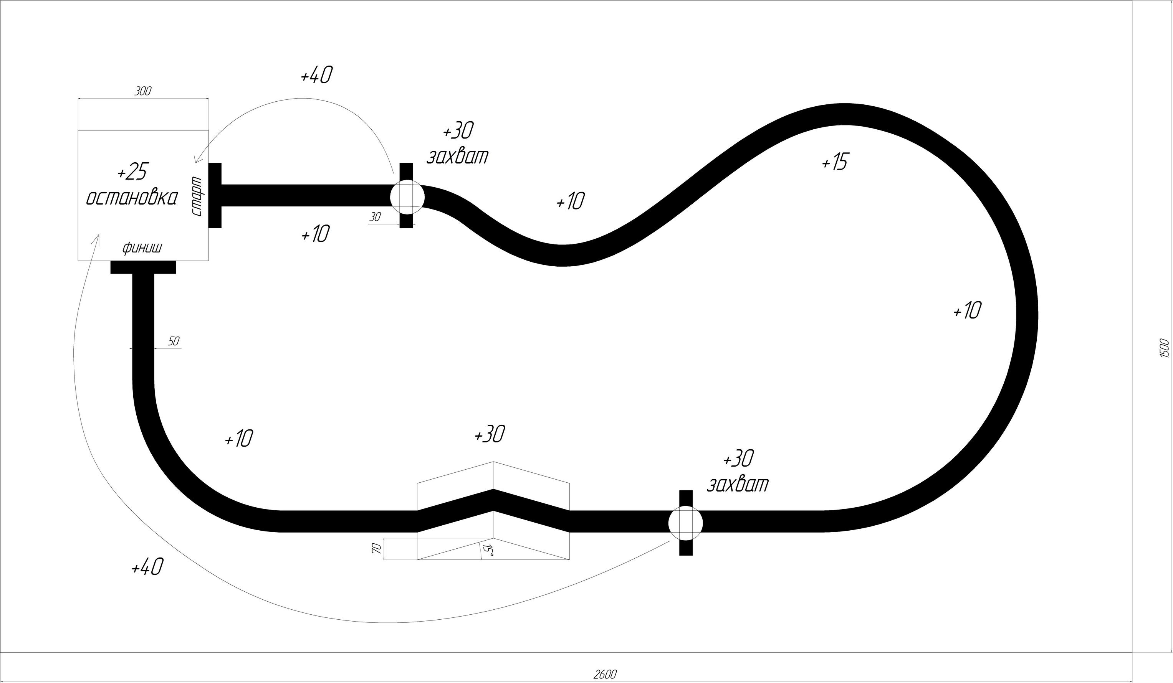

Рисунок 1 – Задание с автоматикой

Автоматический захват маяка
  - Баллы за захват маяка на полигоне теперь умножаются втрое, если захват был совершен в автоматическом режиме. Программа захвата маяка должна быть рассчитана так, чтобы автономность включалась минимум за 10 см до маяка.

Участки без разметки
  - Любой участок полигона (ячейки Лабиринта, участки Поля) можно преодолеть в автоматическом режиме и получить вдвое больше баллов. Допускается использование любых датчиков, в соответствии с определением автоматики (общие положения).

